“THE MARS GENERATION”
Il documentario sarà proiettato grazie al programma “American Film Showcase”
del Dipartimento di Stato Americano
Interverrà il regista Michael Barnett, che parlerà con il pubblico di esplorazione spaziale, tematiche STEM (Science, Technology, Engineering, Mathematics), tecniche di regia e di filmmaking
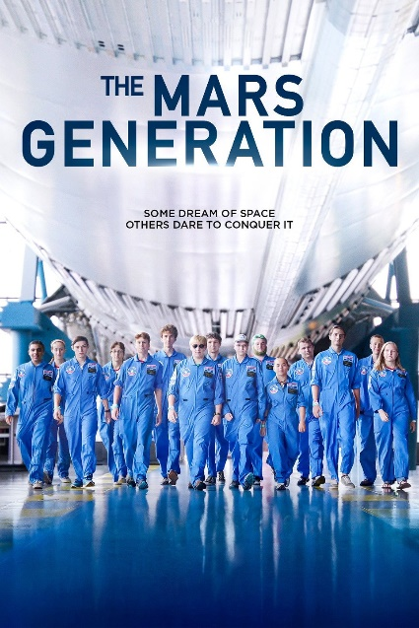

Napoli, 13 maggio 2019
Per celebrare il cinquantesimo anniversario del primo allunaggio 1969-2019, lo Spazio torna protagonista con la proiezione di The Mars Generation (durata 97 min.), in un evento che vuole essere il contributo originale del Consolato degli Stati Uniti di Napoli alla ricchissima programmazione di Matera, Capitale Europea della Cultura 2019.
Mercoledì 15 maggio il documentario sarà proiettato alle ore 19:00 al Cinema “Il Piccolo” in via XX Settembre 14 a Matera. All’evento sarà presente Michael Barnett che risponderà alle domande e parlerà con il pubblico di esplorazione spaziale e tematiche STEM (Scienze, Technology, Engineering, Mathematics) e tecniche di regia e filmmaking. L’iniziativa, a ingresso gratuito fino a esaurimento posti, è realizzata in collaborazione con la Fondazione Matera Basilicata 2019, come anticipazione del lungo weekend dal 18 al 20 luglio dedicato ai 50 anni del primo uomo sulla luna, nell’ambito del programma di Matera Capitale Europea della Cultura 2019.
Il documentario di Netflix Original Documentaries e Time Inc. è uno sguardo sul futuro viaggio dell'umanità su Marte, raccontato attraverso gli occhi degli adolescenti che saranno i primi a mettere piede sul Pianeta Rosso. Il film segue un gruppo di tirocinanti, di età compresa tra i 15 e i 18 anni, presso lo U.S. Space & Rocket Center mentre si preparano a diventare ingegneri, astrofisici e astronauti di domani. Assisteremo anche al modo in cui il percorso dei ragazzi per diventare la prossima generazione di esperti spaziali rispecchia lo sviluppo dei leader spaziali di oggi e li prepara per la spedizione più impegnativa dell'umanità. The Mars Generation fornisce informazioni sulle implicazioni storiche, filosofiche e tecnologiche del diventare una specie multi-planetaria e rivela che Marte è più vicino di quanto si pensi.

Info:
Consolato USA
Chiara Di Mizio
081-5838264
335-1835893

Fondazione Basilicata Matera 2019
Serafino Paternoster
Coordinatore/ Press Office Manager
Regione Basilicata / Fondazione Matera- Basilicata2019
Ph. +39 0835 331625 int.403 / +39 0835 284209 / +39 0971 666012 /+39 338 429 9742
Ugo Maria Tassinari
Ph.+39 0835 331625 int.402 / +39 3334804796
Francesco Russo
Ph. +39 0835 331625 int.403
Caterina Venece
Ph. +39 0835 331625 int.403 /+39 3464901528

Michael Barnett


Vincitore di un Emmy Award, il regista Michael Barnett è noto nell’ambito della documentaristica per la televisione americana. Il primo film di Michael, il documentario "Supereroi", nominato agli Emmy e prodotto dalla HBO, è la cronaca della vita di uomini e donne impegnati nel quotidiano a contrastare il crimine e aiutare le persone in difficoltà, come dei veri e propri supereroi. Nel 2012, Michael ha creato la società di produzione SuperFilms! E in qualità di produttore esecutivo Sundance Selects & IFC ha presentato in anteprima al Tribeca Film Festival "Gore Vidal: The United States of Amnesia". Nel 2016 Barnett, insieme al collega Morgan Spurlock, ha lavorato al film “Becoming Bulletproof”, la storia di un gruppo di registi con disabilità che ha vinto oltre 25 premi tra Best Doc, Grand Jury, Audience Award. L'ultimo film di Barnett, "The Mars Generation", è un documentario Netflix: proiettato in anteprima nella primavera 2017, è stato selezionato come uno dei film di apertura del Sundance Film Festival 2017.

